*Evaluation : La France. Ton prénom :*

1. Indique les points cardinaux dans les rectangles, sur la carte : **Nord, Sud, Ouest, Est**
2. Ecris dans les ronds, le numéro correspondant au nom des mers et océans :

**3**

**2**

**1**

**Manche**, **Océan Atlantique**, **Mer méditerranée**

1. Ecris le nom des pays qui ont une frontière avec la France : **Belgique, Espagne, Italie, Allemagne, Luxembourg, Suisse.**
2. 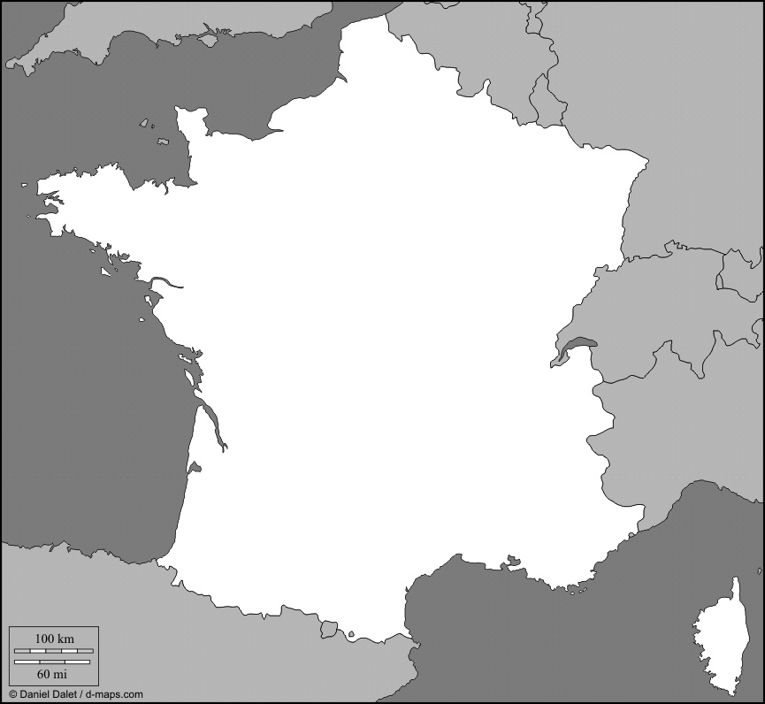Légende ton dessin en coloriant en **bleu les mers**, en **jaune la France**, et en mettant un **point rouge** à l’endroit où se trouve **Sarreguemines**.

Légende

Les mers

La France

Sarreguemines